Schoolpoortwerking
Initiatiefnemer(s) | vzw Vrienden van het Huizeke
Website | www.vriendenvanhethuizeke.be/
Opstartjaar | 2015
Adres | Vossenplein 23
Gemeente | 1000 Brussel
Contactpersoon | Ann Milis / Marisa Mendoza
T | 02 511 15 77
E | ann@vrienden-huizeke.be / marisa@vrienden-huizeke.be
Thema | Onderwijsopbouwwerk & sociale cohesie
Doelgroep | Leerlingen tussen 6 en 18 jaar
Financiering | - Eigen middelen  - Laureaat kinderarmoedefonds

Doelstellingen
Vrienden van het Huizeke wil met de schoolpoortwerking de draagkracht van scholen en leerkrachten versterken. Dit doet het door een schoolmaatschappelijk werk te organiseren in twee Brusselse scholen. Hiermee beoogt de Schoolpoortwerking de opvangmogelijkheden binnen de school van kinderen met problemen te vergroten, leerkrachten te ondersteunen bij het omgaan met “moeilijk bereikbare ouders”, drempels naar externe instanties te verlagen en ouders te informeren over hun sociale rechten en plichten.

Methodologie, actoren en partners
Het schoolmaatschappelijk werk, dat de Schoolpoortwerking in Brusselse scholen organiseert, is een laagdrempelige voorziening, die vroegtijdig problemen wil signaleren en aanpakken. Zij vervult een brugfunctie tussen gezin, onderwijs, en samenleving, en richt zich op kinderen bij wie de ontwikkeling stagneert met bijzondere aandacht voor aspecten die armoedegerelateerd zijn. Het schoolmaatschappelijk werk bestaat uit een tandem van een maatschappelijk werker en een ervaringsdeskundige in armoede en sociale uitsluiting. Deze tandem begeleidt leerlingen en ouders en biedt ondersteuning aan leerkrachten. Daarnaast zorgt deze voor doorverwijzing naar en coördinatie van hulpverlening. De tandem moet de relatie verbeteren en zorgen voor een beter wederzijds begrip tussen kind, ouder, leerkracht en school. Tevens wil de tandem vermijden dat bijkomende stigmatisering opduikt en aandacht hebben voor uitsluitingsmechanismen die binnensluipen in het beleid, de communicatie en de activiteiten van de scholen.
De cel schoolmaatschappelijk werk kan ingeschakeld worden wanneer een leerkracht problemen bij een kind signaleert. In eerste instantie informeert de leerkracht de ouder(s), vervolgens kan de cel op verschillende manieren worden ingeschakeld. De (GOK-)leerkracht kan toestemming vragen aan de ouders/verzorgers om de problematiek tijdens het overleg met de schoolmaatschappelijk werker te bespreken. Ouders kunnen de schoolpoortwerking ook op eigen initiatief inschakelen. Daarnaast kan de jeugdarts tijdens het gezondheidsonderzoek doorverwijzen naar de schoolmaatschappelijk werker.
In de taken die de tandem uitvoert, is er aandacht voor alle levensdomeinen en komt zowel de buitenkant (materieel) als de binnenkant (psychisch) van armoede aan bod. De schoolmaatschappelijk werkers voeren een sociaal onderzoek uit, waarbij wordt nagegaan wat de financiële situatie is van ouders die hun facturen niet betalen. Voor ouders die niet kunnen betalen, wordt gezocht naar oplossingen die voor beide partijen (school en ouders) aanvaardbaar en haalbaar zijn. De Schoolpoortwerking wil hierbij het rechten-en plichtenverhaal in evenwicht houden, de betrokkenheid op het schoolgebeuren verhogen en met de school werken rond kostenbeheersing. De schoolmaatschappelijk werkers bekijken ook of de ouders al hun rechten benutten met betrekking tot bestaande sociale voorzieningen op alle levensdomeinen die door armoede worden aangetast, zoals studiebeurs, studieleningen, kinderbijslag, familiehulp en sociale woningen. Tot slot bieden de schoolmaatschappelijk werkers eerstelijns psychosociale hulpverlening aan voor kwetsbare gezinnen. Als de ondersteuning en begeleiding van de schoolpoortwerking niet voldoende is om de problemen op te lossen, dan is er doorverwijzing naar geschikte hulpverlening.

Vorm van participatie
Het project zelf kwam tot stand door enerzijds een oudergroep waarin ouders in armoede maandelijks overleggen over problemen of moeilijkheden die ze ervaren met hun kinderen op school, omwille van hun armoede-ervaring, en hoe deze al dan niet (h)erkend worden door de leraren of school. Deze ouders gingen getuigen in scholen, maar luisterden ook naar de ervaringen van de leraren en directies. Anderzijds kwamen maandelijks jongeren samen die vertellen over waarom ze afhaakten, de spaak gelopen relatie op school, CLB en/of ouders. Zo werd informatie verzameld inzake armoede en hoe dit zich manifesteert in het onderwijs, wat leidde tot de uitwerking van de Schoolpoortwerking.

Is het project een structurele vorm van armoedebestrijding?
Onder invloed van armoede worden basiskennis en basisvaardigheden die nodig zijn om zich in de samenleving te handhaven, niet verworven. Het schoolmaatschappelijk werk coördineert een zorgnetwerk rond de leerling en ondersteunt leerkrachten, school en ouders. De schoolpoortwerking kan de participatie van jongeren aan onderwijs stimuleren en verbeteren. Tegelijkertijd kan het project ondersteuning bieden aan een gezin op diverse levensdomeinen. De Schoolpoortwerking neemt dus bepaalde uitsluitingen weg en kan bijdragen tot (een betere) aansluiting bij de samenleving van jongeren en gezinnen in armoede.

Succesfactoren
- Ervaringsdeskundige
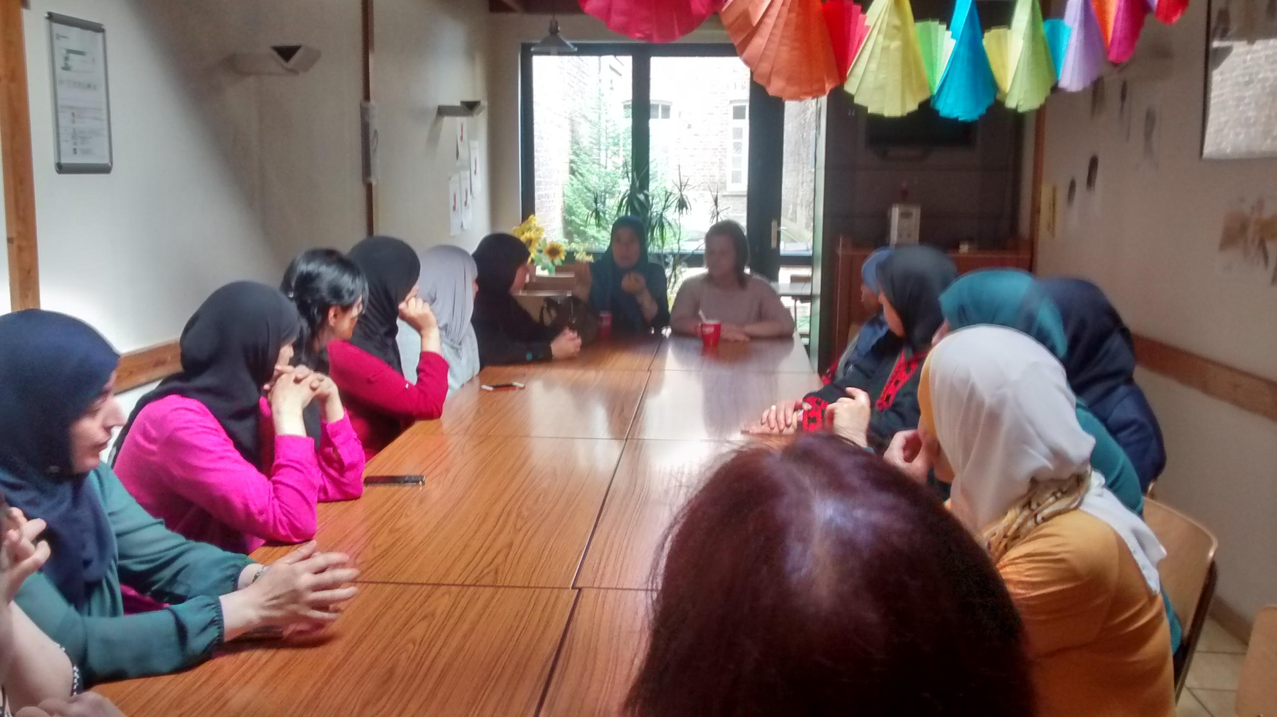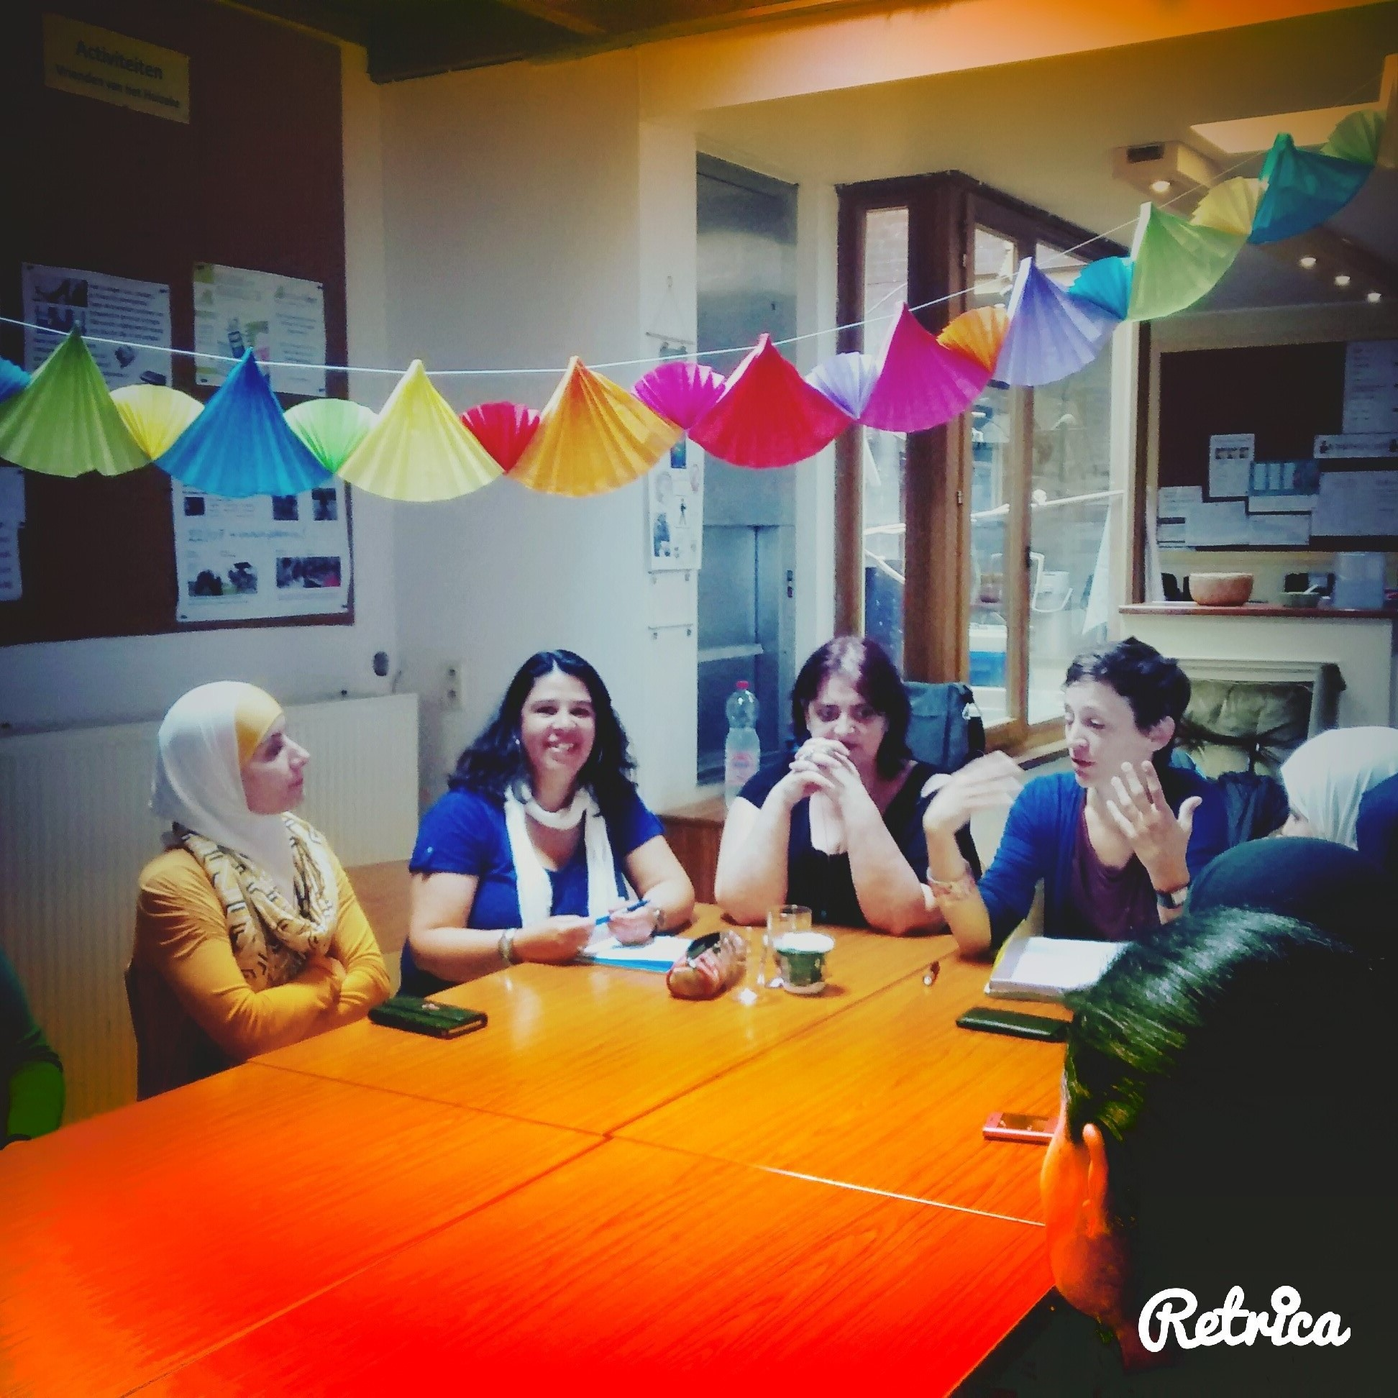
Mensen met en mensen zonder armoede-ervaring zijn zich niet (volledig) bewust van evidenties en veronderstellingen uit hun leefwereld, wat kan leiden tot onbegrip. De ervaringsdeskundigen kunnen door hun ervaring en opleiding de beleving van armoede duiden via de methode van de dialoog. Door de brugfunctie die de ervaringsdeskundige inneemt, kan deze een meerzijdig partijdige houding aannemen ten aanzien van alle betrokkenen en verbindend werken.
- Ondersteuning op alle levensdomeinen
De Schoolpoortwerking neemt alle levensdomeinen van leerlingen en ouders in rekening. Scholen en CLB’s beschikken niet over alle middelen (onder meer tijd en specifieke expertise) om deze integrale benadering te bieden. De Schoolpoortwerking vergroot dus hun draagkracht en biedt een noodzakelijke aanvulling.

